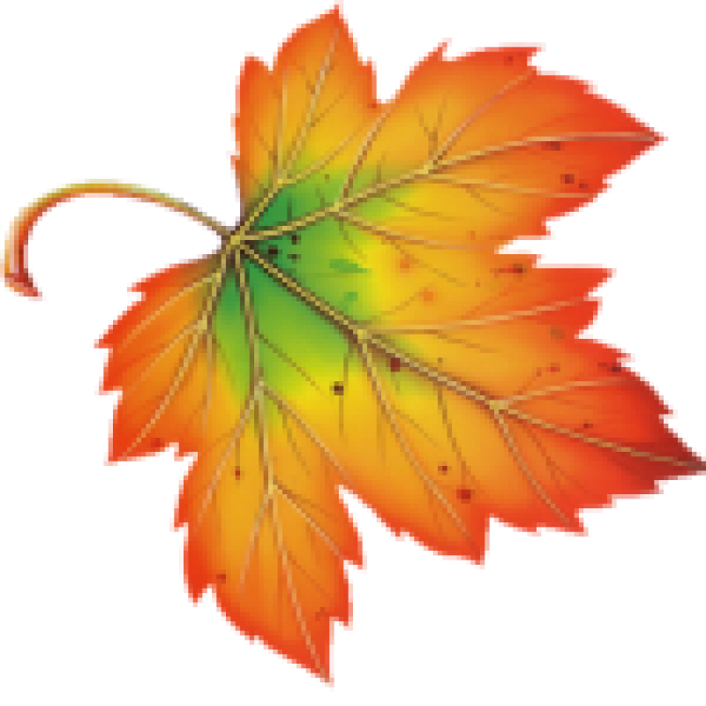 Кроссворд «Осень»
Автор: учитель начальных классов МБОУ «Бушевецкая НОШ» -Федорова Лариса Зиновьевна
Данный кроссворд составлен для учеников начальной школы. Состоит он из 12 загадок. Отгадывая загадки ребята должны вспомнить названия осенних месяцев, а также осенние явления природы и названия грибов.

 |  |  |  |  |  |  |  | 8 |  |  |  | 1 |  |  |  |  |  |  |  | 10
 |  |  |  | 7 |  |  |  |  |  | 9 |  |  |  |  |  |  |  |  |  |  |  |  |  |  |  | 12
 |  |  |  | 2 |  |  |  |  |  |  |  |  |  |  |  |  |  |  |  | 3
 |  |  |  |  |  |  |  |  |  | 4 |  |  |  |  |  | 11
5
 |  |  |  |  |  |  |  |  |  |  |  |  |  |  |  | 6

По горизонтали:
- Листья желтые летят,
Падают, кружатся,
И под ноги просто так
Как ковер ложатся!
Что за желтый снегопад?
Это просто …
(Листопад)
- Вслед за августом приходит,
С листопадом хороводит,
И богат он урожаем,
Мы его, конечно, знаем!
(Сентябрь)
- Кто тепло к нам не пускает,
Первым снегом нас пугает?
Кто зовет к нам холода, знаешь ты?
Конечно, да!
(Ноябрь)
- Разместился под сосной
Этот гриб, как царь лесной.
Рад найти его грибник.
Это — белый... (боровик)

- Ветер тучу позовет,
Туча по небу плывет.
И поверх садов и рощ
Моросит холодный…
(дождь)
- Прилетел я с ветерком
И накрыл избушки.
Воздух словно с молоком,
Подставляйте кружки!
(Туман)

По вертикали
- Утром мы во двор идём —
Листья сыплются дождём,
Под ногами шелестят
И летят, летят, летят…
(Осень)

- Королева наша, Осень,
У тебя мы дружно спросим:
Детям свой секрет открой,
Кто слуга тебе второй?
(Октябрь)
- Вырос он в березняке.
Носит шляпу на ноге.
Сверху лист к нему прилип.

Вы узнали? Это... (гриб)

- Про какой гриб говорится в стихотворении:

Он не любит расти в одиночку -
С ним рядышком вместе - сыночек и дочка,
И дядя, и тетя, и бабка, и дед…
Вы лучше спросите, кого же там нет!

- Тучи нагоняет,
Воет, задувает.
По свету рыщет,
Поет да свищет.
(Ветер)
12. В шляпке беленькой на ножке
Рос грибочек у дорожки.
А теперь в корзинке пусть
Полежит съедобный... (груздь)

 |  |  |  |  |  |  |  | о |  |  |  | л |  | и |  |  | с |  | т | о | п | а |  | д
 |  |  |  |  |  |  |  | к |  |  |  |  |  |  |  |  |  |  |  | п
 |  |  |  | о |  |  |  | т |  | г |  |  |  |  |  |  |  |  |  | ё |  |  |  |  |  | г
 |  |  |  | с | е | н | т | я | б | р | ь |  |  |  |  |  |  |  |  | н | о |  | я |  | б | р | ь
 |  |  |  | е |  |  |  | б |  | и |  |  |  |  |  |  |  |  |  | о |  |  |  |  |  | у
 |  |  |  | н |  |  |  | р |  | б | о |  | р |  | о | в |  | и |  | к |  |  |  |  |  | з
д | о | ж | д | ь |  |  |  | ь |  |  |  |  |  |  |  | е |  |  |  |  |  |  |  |  |  | д
 |  |  |  |  |  |  |  |  |  |  |  |  |  |  |  | т |  | у |  | м | а |  | н |  |  | ь
 |  |  |  |  |  |  |  |  |  |  |  |  |  |  |  | е
 |  |  |  |  |  |  |  |  |  |  |  |  |  |  |  | р

